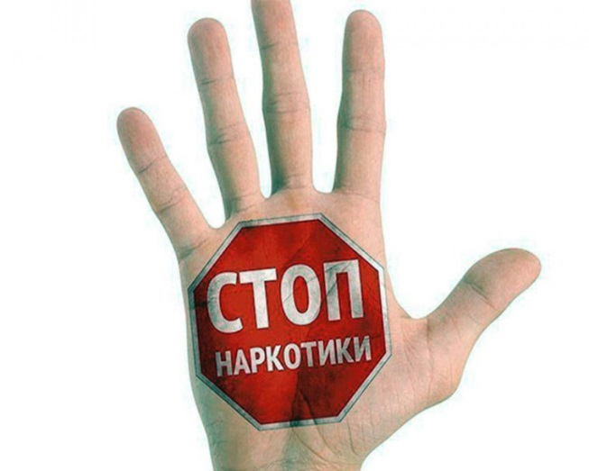**Время действовать, чтобы защитить наши семьи и будущее!**

Генеральная Ассамблея ООН в 1987 году объявила ***1 марта Всемирным днем борьбы с наркоманией и нелегальным оборотом наркотиков***. Это подчеркивает значимость данной проблемы и демонстрирует стремление организации развивать международное сотрудничество для достижения цели – создания мирового сообщества, свободного от наркотической зависимости.

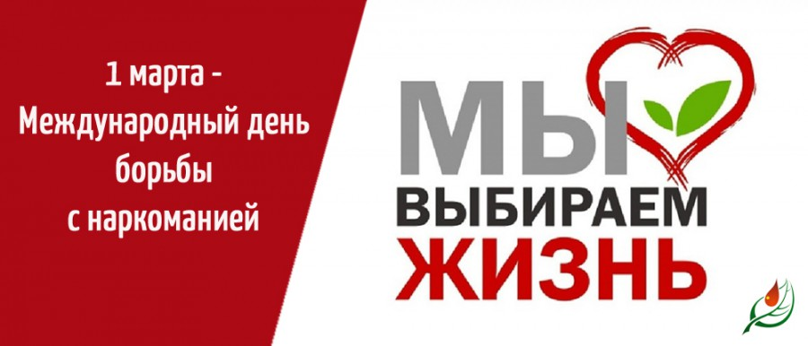Проблема зависимости от наркотиков представляет собой одну из наиболее значимых задач как для системы здравоохранения, так и для общества в целом. Это связано с серьезными медицинскими и социальными последствиями, вызванными злоупотреблением психоактивными веществами, среди которых наибольшее внимание привлекают изменения в личности зависимого человека.

**К негативным последствиям наркомании относятся:**

**наличие различных хронических заболеваний у пациентов, низкий уровень трудовой занятости, высокая роль преступного поведения и наличие судимостей, а также разрушение семейных отношений.**

**Каковы основные причины возникновения наркомании?**

Под **НАРКОМАНИЕЙ** понимают болезненное влечение, пристрастие к систематическому употреблению наркотиков, приводящее к тяжелым нарушениям психических и физических функций.

**Одними из главных причин, приводящих к наркомании в среде подростков, являются:**

* **Эмоциональный** дефицит: недостаток любви и внимания со стороны близких толкает к поиску утешения в наркотиках.
* **Эксперименты** с сознанием: интеллектуальная молодежь, интересуясь психоделикой, может видеть в наркотиках способ исследования психики, однако рискуя развить зависимость.
* **Любопытство**: обычное желание испытать новые ощущения.
* **Бунтарство и протест**: наркотики могут стать формой отрицания общественных норм и ценностей, проявлением импульсивности и безответственности (особенно среди подростков).
* **Апатия и отсутствие интересов**: равнодушие к учебе, хобби, будущему и личным достижениям.
* **Социальные и внутренние конфликты**: трудности в общении и неразрешенные внутренние проблемы.
* **Низкая самооценка и негативные эмоции**: чувство неполноценности, неуверенность, тревога, депрессия, отчуждение и изоляция подталкивают к поиску «обезболивания» в наркотиках.
* **Депрессия как «самолечение»:** ошибочное восприятие наркотиков как средства избавления от депрессии, приводящее лишь к временному облегчению и усугублению проблемы.

**Последствия употребления наркотиков можно разделить на три группы:** **медицинские, психические и социальные.**

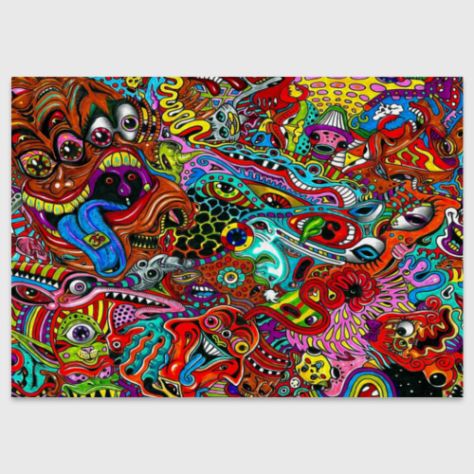

* К**медицинским последствиям относятся:** депрессия, судороги, воспаления вен, парентеральные гепатиты, ВИЧ-инфекция.
* **Психические последствия:** привыкание, страхи, страхи и депрессия, высокий суицидальный риск.
* **Социальные последствия:** домашние скандалы, потеря друзей; криминогенность со всеми вытекающими последствиями.

**Косвенные признаки употребления наркотиков и наркотической зависимости не абсолютны, но часто помогают в определении лиц, употребляющих наркотики. Наружность их не бывает совершенно ужасной. Если ориентироваться на внешние признаки, следует помнить, что они не подходят к наркоманам с небольшим стажем.**

**Итак, характерные признаки наркомании:**

* длинные рукава одежды независимо от погоды и обстановки;
* неестественно узкие или широкие зрачки независимо от освещения;
* отрешенный взгляд, часто неряшливый вид, сухие волосы, отекшие кисти рук, темные, разрушенные, «обломанные» зубы в виде пеньков;
* невнятная, «растянутая» речь;
* неуклюжие и замедленные движения при отсутствии запаха алкоголя изо рта;
* явное стремление избегать встреч с представителями власти, раздражительность, резкость и непочтительность в ответах на вопросы;
* следы от уколов (наркоманы со стажем делают себе инъекции куда угодно, и следы нужно искать во всех областях тела, не исключая кожи на голове под волосами, часто следы уколов выглядят не просто как множественные красные точки, а сливаются в плотные синевато-багровые тяжи по ходу вен)

**Если вы или ваши близкие столкнулись с проблемой наркозависимости, не откладывайте обращение за помощью.**

**Запомните простую истину: для того, чтобы радоваться жизни и ощущать счастье, достаточно всего лишь вашего желания! Вы способны на многое: видеть, чувствовать и осязать этот удивительный мир вокруг.**

**Цените этот бесценный дар – жизнь!**

